Mouvement artistique période | Caractéristiques | Œuvres Phares, artistes | Rapport au réel
Romantisme fin XVIIIe | Réalisme-idéalisé- révolte-nature | La Liberté guidant le peuple, Eugène Delacroix  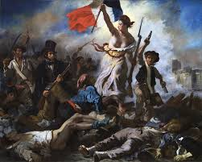 | Dramatisation dans la représentation des scènes
Réalisme XIXe | Montrer la réalité de l’époque, des scènes de la vie quotidienne | Des glaneuses, Jean-François Millet  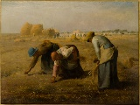 | Ressemblance, couleur et forme similaire
Art Nouveau fin XIXe | Forme inspirée de la nature, unité avec le décor | Emile Gallé | Représentation de la nature, forme abstraite, géométrique
Impressionnisme fin XIXe | Aucun noir pur, chevauchements des couches | Impression, soleil levant – Claude Monet  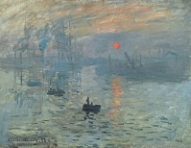 | Eloignement du réel, réalité déformée par le temps
Expressionisme début XXe | Couleur chaude, termes, lignes déformées | Le Cri, Edward Munch  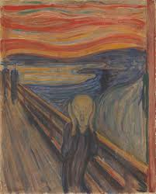 | Déformation de la réalité, renforcé par les couleurs vives
Futurisme XXe | Mouvement picturale, forme géométrique, vitesse | Dynamisme d’un chien en laisse, Gacomo Balla  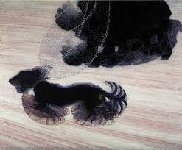
Cubisme XXe | Couleurs ternes, inspirées des arts africains, multiplication des formes | Les Demoiselles d'Avignon, Pablo Picasso  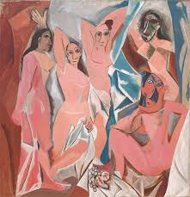 | Déconstruction du réel par des formes géométriques, couleurs vives
Art Déco XXe | Couleurs vives et contrastées | Flèche du Chrysler Building, New York  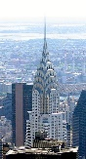 | Forte géométrisation, inspiré par la nature
Fauvisme XXe | Couleur chaude, inspiration africaine, pure | Le Tigre, Franz Marc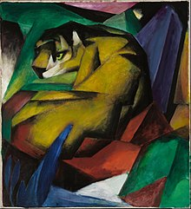 | Pas de représentation de la réalité, mais pas de l’art abstrait
Dadaïsme | Emancipation des conventions esthétiques, cherche à provoquer le spectateur | L.H.O.O.Q., Marcel Duchamp  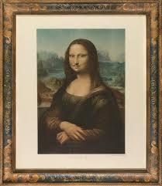 | Le réal devient absurde, irrationnel
Surréalisme XXe | Rêve, désir, cadavre exquis | La Persistance de la mémoire, Salvador Dalí  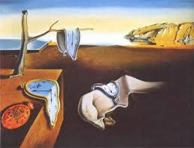 | Réel devient onirique, un rêve
Abstraction XXe | Renonce à l’effet de figuration, aucun effet de perspective | Sans titre, Vassily Kandinsky  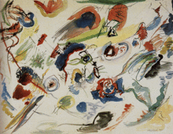 | Représenté le réel par le biais des 5 sens plutôt qu’uniquement la pensée

